Уважаемые туристы! Для составления самостоятельного маршрута предлагаем Вам воспользоваться навигатором
и выполнить поиск по предоставленным координатам.

- МАРШРУТ ГРАЖДАНСКОЙ И ПАТРИОТИЧЕСКОЙ НАПРАВЛЕННОСТИ
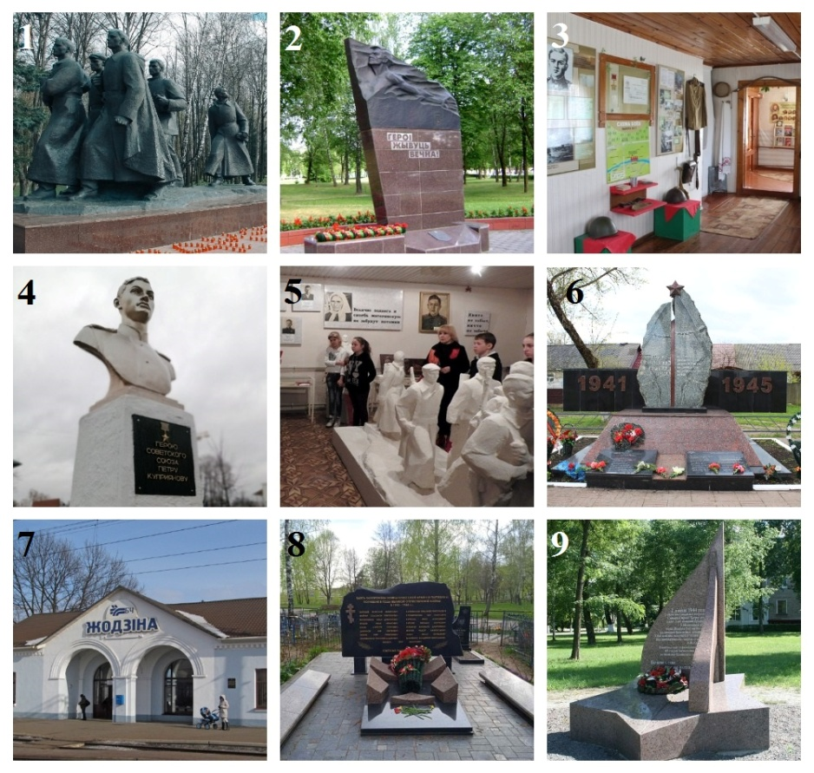

- Монумент в честь Советской матери-патриотки А.Ф. Куприяновой - 54.100484, 28.308109

- Мемориал Герою Советского Союза Петру Куприянову - 54.098997, 28.307962

- Дом-музей А. Ф. Куприяновой ГУ Краеведческий Музей - 54.103456, 28.350708

- Бюст Героя Советского Союза Петра Куприянова - 54.098428, 28.364158

- ГУО «Учебно-педагогический комплекс детский сад - средняя школа № 1 им. П.И. Куприянова г. Жодино» (музей) - 54.098198, 28.364738

- Братская могила 12 воинов Советской Армии и партизан – 54.105410, 28.359054

- Железнодорожная станция «Жодино». Мемориальная доска Жодинским подпольщикам - 54.102335, 28.340846

- Мемориал – захоронение воинов Советской Армии и партизан, погибших в годы Великой Отечественной войны - 54.092076, 28.335159

- Памятный знак в честь освобождения города Жодино от немецко-фашистских захватчиков - 54.095579, 28.327555

